

TRƯỜNG ĐẠI HỌC THỦ ĐÔ HÀ NỘI
­­­----*****-------

BÀI TẬP LỚN
Học phần: Lập Trình Nhúng
& Internet of Things
Giảng viên: Lê Chí Chung
Đề tài: Hệ thống báo cháy trong trường học
STT | Mã sinh viên | Họ và tên | Đánh giá công việc
1 | 222001433 | Nguyễn Thế Duy | Tốt
2 | 222001514 | Nguyễn Thanh Tùng | Tốt
3 | 222001423 | Đào Công Cương | Tốt
4 | 222001417 | Trần Đăng Anh | Tốt
5 | 222001411 | Ngô Đức Anh | Tốt
6 | 222001461 | Lê Minh Khánh | Tốt

Hà Nội, 10/2025

LỜI CẢM ƠN
Lời đầu tiên, chúng em xin bày tỏ lòng biết ơn sâu sắc đến thầy Lê Chí Chung đã dạy dỗ, truyền đạt những kiến thức quý báu để chúng em có thể hiểu rõ hơn về môn học “Lập trình nhúng & IoT”. Thông qua bài tiểu luận này, chúng em xin trình bày lại những gì mà bản thân chúng em đã học hỏi và tìm hiểu được về những kiến thức xoay quanh môn học “Lập trình nhúng & IoT”. Do chưa có nhiều kinh nghiệm cũng như những hạn chế về kiến thức chuyên môn nên bài tiểu luận của chúng em không thể tránh khỏi những thiếu sót. Chúng em rất mong nhận được sự góp ý từ phía thầy để bài tiểu luận có thể được hoàn thiện hơn.
Kính chúc thầy luôn dồi dào sức khỏe, bình an, hạnh phúc và đạt được nhiều thành công trong công việc giảng dạy của mình.
Chúng em xin chân thành cảm ơn thầy!

MỤC LỤC
LỜI CẢM ƠN 1
MỤC LỤC 2
I. Giới thiệu đề tài: 3
II. Bài toán ứng dụng: 3
1. Tình huống thực tế: 3
2. Mục tiêu cụ thể: 4
3. Phạm vi ứng dụng: 5
III. Phân tích hệ thống: 5
1. Danh sách linh kiện: 5
2. Yêu cầu mô hình: 6
❖ Hệ thống cần đảm bảo các yêu cầu chính: 6
IV. Xây dựng mô hình hệ thống: 6
1. Input/Output: 6
2. Đặc tính hệ thống: 7
V. Các vấn đề kĩ thuật cần xử lý: 7
1. Công đoạn xử lý tín hiệu: 7
2. Công cụ quản trị dữ liệu: 8
3. Mô hình truyền thông tín hiệu: 8
4. Chức năng hệ thống (Tóm tắt): 8
5. Thực hiện thuật toán: 8
VI. Demo mô hình: 9
1. Mô hình hoàn thiện: 9
2. Mã nguồn minh họa: (Trên ESP32) 9
VII. Kết luận: 12
1. Kết quả đạt được: 12
2. Giao diện và quy trình sử dụng: 12
VIII. Hướng phát triển: 15
1. Giải pháp giảm thiểu báo cháy giả 15
2. Phân quyền người dùng theo 3 cấp bậc 16
3. Các hướng mở rộng bổ sung: 17

- Giới thiệu đề tài:
Trong môi trường trường học, an toàn phòng cháy chữa cháy (PCCC) là yếu tố cực kỳ quan trọng, đặc biệt tại phòng thí nghiệm (lab) và nhà ăn (canteen) – hai khu vực có nguy cơ cháy nổ cao nhất:
- Phòng lab – nơi học sinh và giáo viên thường sử dụng bếp đun hóa chất, đèn cồn, hoặc bình gas mini trong các buổi thực hành.
- Nhà ăn sử dụng nhiều thiết bị nhiệt và điện công suất cao như bếp điện, lò nướng, nồi chiên, thường xuyên có khói, hơi nóng, dầu mỡ — đây là môi trường dễ phát sinh sự cố cháy nếu không được giám sát chặt chẽ.
Trong thực tế, phần lớn các trường học chỉ được trang bị báo cháy thủ công hoặc thiết bị đơn lẻ, không thể giám sát từ xa, không có khả năng lưu trữ dữ liệu và cảnh báo tự động.
Vì vậy, đề tài “Hệ thống báo cháy thông minh cho trường học” được xây dựng với mục tiêu:
- Giám sát nhiệt độ và độ ẩm môi trường của phòng lab và nhà ăn.
- Cảnh báo cháy ngay tại chỗ bằng còi và hiển thị trên LCD.
- Gửi dữ liệu thời gian thực (realtime) lên Firebase Realtime Database để giám sát qua web.
Đây là mô hình có chi phí thấp, dễ triển khai, và phù hợp cho hệ thống an toàn nội bộ trong trường học.

- Bài toán ứng dụng:

1. Tình huống thực tế:
- Trong môi trường trường học, phòng thí nghiệm (phòng lab) và nhà ăn (canteen) là hai khu vực tiềm ẩn nguy cơ cháy nổ cao do thường xuyên làm việc với khí gas, hóa chất dễ bay hơi, và các thiết bị nhiệt công suất lớn. Chỉ cần một rò rỉ khí gas nhỏ hoặc thiết bị quá nhiệt cũng có thể dẫn đến nguy cơ cháy nổ nghiêm trọng nếu không được phát hiện sớm.

- Một ví dụ thực tế điển hình là sự cố rò rỉ gas nhẹ trong bếp ăn tập thể khiến học sinh và nhân viên phải sơ tán khẩn cấp, mặc dù lượng gas chưa đủ gây nổ, nhưng mùi gas đã lan tỏa khắp khu vực. Sự cố này cho thấy sự cần thiết của hệ thống giám sát khí gas và nhiệt độ tự động để cảnh báo sớm và hạn chế thiệt hại.

- Không chỉ nhà ăn, Trong một buổi thực hành hóa học tại một trường THPT, học sinh sử dụng đèn cồn và bình gas mini để đun dung dịch trong thí nghiệm hữu cơ. Sau giờ học, do một van gas nhỏ trên bình không được khóa chặt, khí gas butan rò rỉ ra ngoài trong thời gian dài khi phòng đã đóng kín.
- Khi giáo viên khác bước vào phòng vào buổi chiều cùng ngày và bật công tắc điện, tia lửa từ công tắc đã làm bùng cháy hỗn hợp khí gas trong không khí, gây cháy cục bộ tại bàn thí nghiệm. May mắn là ngọn lửa được dập tắt nhanh chóng, không gây thương tích, nhưng một số thiết bị bị hư hỏng và hệ thống thông gió bị ám khói.

- Mặc dù đã có nhiều hệ thống báo cháy thương mại trên thị trường, phần lớn đều có giá thành cao, khó mở rộng hoặc tùy chỉnh theo từng khu vực, và thường không hỗ trợ truyền dữ liệu từ xa cho người quản lý. Hầu hết chỉ dừng lại ở việc phát còi báo động tại chỗ mà thiếu khả năng giám sát trực tuyến và lưu trữ dữ liệu phục vụ đánh giá sau này.

- Để giải quyết vấn đề trên, nhóm tiến hành xây dựng hệ thống báo cháy thông minh sử dụng ESP32 cho hai phòng lab và nhà ăn, giúp:
- Phát hiện sớm sự cố nhiệt độ bất thường hoặc khói.
- Tăng tính an toàn cho học sinh, giáo viên và tài sản của nhà trường.
- Báo động tại chỗ bằng còi và hiển thị thông số trên LCD.
- Gửi dữ liệu theo thời gian thực lên Firebase Realtime Database để quản lý và giám sát qua giao diện web.

2. Mục tiêu cụ thể:
- Thiết kế một hệ thống giám sát và cảnh báo cháy tự động cho hai khu vực: phòng lab và nhà ăn.
- Ứng dụng vi điều khiển ESP32 kết hợp cảm biến DHT11 để đo nhiệt độ, độ ẩm.
- ESP32 xử lý dữ liệu từ cảm biến, kích hoạt còi và đèn cảnh báo, đồng thời gửi dữ liệu lên giao diện web giám sát.
- Hiển thị thông tin tại chỗ qua màn hình LCD 16x2 và còi báo động.
- Gửi dữ liệu realtime lên Firebase Realtime Database, hiển thị qua web giám sát được xây dựng bằng Node.js và Firebase SDK.
- Người dùng có thể truy cập website để:
- Theo dõi trạng thái từng khu vực.
- Nhận thông báo khi có cháy.
- Điều khiển/tắt cảnh báo từ xa.

3. Phạm vi ứng dụng:
Hệ thống được thiết kế thử nghiệm cho 1 trường học, triển khai tại 2 khu vực độc lập:
- Phòng lab: theo dõi liên tục nhiệt độ, độ ẩm, khí gas, phát hiện bất thường sớm.
- Nhà ăn: giám sát môi trường nhiệt cao, cảnh báo khi khí gas vượt ngưỡng nguy hiểm.
Mỗi khu vực có một thiết bị riêng biệt sử dụng ESP32, hoạt động độc lập nhưng gửi dữ liệu về cùng một Firebase Database để quản lý tập trung.

Phân tích hệ thống:

1. Danh sách linh kiện:
Tên linh kiện |  |  | Số lượng |  | Chức năng
ESP32 DevKit V1 |  |  | 2 |  | Vi điều khiển chính, xử lý & truyền dữ liệu
Cảm biến khói MQ-2 |  |  | 2 |  | Phát hiện khói hoặc khí gas
Cảm biến nhiệt độ DHT11 |  |  | 2 |  | Đo nhiệt độ môi trường
LCD 16x2 |  |  | 2 |  | Hiển thị thông tin cảm biến
Nguồn 5V DC |  |  | 2 |  | Cấp điện cho toàn hệ thống

2. Yêu cầu mô hình:
Nhóm yêu cầu | Mô tả chi tiết
Phần cứng | ESP32, cảm biến khói MQ-2, cảm biến nhiệt DHT11, còi và LCD 16x2
Phần mềm nhúng | Đọc dữ liệu cảm biến, xử lý điều kiện cháy, điều khiển còi – đèn, gửi dữ liệu lên server/web
Giao tiếp | WiFi giữa ESP32 và server
Giao diện người dùng | Website hiển thị nhiệt độ, nồng độ khí gas, trạng thái hệ thống
Chức năng mở rộng | Gửi cảnh báo qua Telegram, Zalo hoặc email
Yêu cầu kỹ thuật | Hệ thống hoạt động ổn định 24/7, phản ứng < 2 giây sau khi phát hiện cháy

Hệ thống cần đảm bảo các yêu cầu chính:
- Phát hiện cháy nhanh chóng (khí gas/độ ẩm/nhiệt độ).
- Truyền cảnh báo theo thời gian thực.
- Cảnh báo tại chỗ bằng còi báo động và đèn LED.
- Quản lý riêng biệt cho từng trường, nhưng vẫn có thể tổng hợp chung.
- Dễ mở rộng, chi phí thấp, dễ thay thế linh kiện.

Xây dựng mô hình hệ thống:

1. Input/Output:
- Thiết bị đầu vào (Input):
  - Cảm biến gas MQ-2
  - Cảm biến nhiệt độ DHT11
- Thiết bị đầu ra (Output):
  - Còi báo động
- Vi điều khiển chính: ESP32 Devkit V1
- Mô hình luồng dữ liệu:
- Cảm biến MQ-2 và DHT11 gửi dữ liệu về ESP32.
- ESP32 xử lý và so sánh với ngưỡng an toàn.
- Nếu phát hiện gas > ngưỡng 50 hoặc nhiệt độ > 50°C → kích hoạt cảnh báo.
- Dữ liệu đồng thời gửi qua WiFi lên website giám sát.
- Người dùng nhận thông báo ngay lập tức qua web.

2. Đặc tính hệ thống:
- Đa cảm biến → giảm cảnh báo giả
- Thời gian phản hồi nhanh
- Tự động hoạt động không cần giám sát
- Có thể mở rộng kết nối IoT

Các vấn đề kĩ thuật cần xử lý:

Công đoạn xử lý tín hiệu:

Giai đoạn | Mô tả nội dung xử lý | Thiết bị/vai trò
Thu thập dữ liệu cảm biến | ESP32 đọc nhiệt độ & độ ẩm từ DHT11 theo chu kỳ (ví dụ 1s/lần) | DHT11
Kiểm tra điều kiện nguy hiểm | So sánh nhiệt độ với ngưỡng ( ≥ 50°C → nghi cháy) | ESP32
Xử lý xác thực cảnh báo | Lọc nhiễu – yêu cầu cảm biến ở mức nguy hiểm liên tục trong 5–10s để tránh báo giả | ESP32
Xử lý hiển thị trực quan | Hiển thị “Fire Alert!” + thông số nhiệt độ trên LCD 16x2 | LCD
Kích hoạt báo động | Nếu vượt ngưỡng → kích còi báo động | Còi
Tắt báo động theo điều kiện | Khi nhiệt độ trở lại bình thường hoặc nút nhấn bảo trì kích hoạt | ESP32

→ Hệ thống vừa cảnh báo tại chỗ, vừa báo cáo từ xa, tránh bỏ sót cháy.

- Ánh xạ sang phần trăm (0–100%):
Điện áp (V) | analogRead | g_gas (%) | Trạng thái
0.1V | ~124 | ~3% | Không khí sạch
1.0V | ~1240 | ~30% | Bình thường
2.0V | ~2480 | ~60% | Có khí gas nhẹ
3.3V | ~4095 | 100% | Nồng độ khí cao, nguy hiểm

Mức nguy hiểm được đặt trong code là:
g_status = (g_temperature > 50 || g_gas > 70) ? 1 : 0;

Công cụ quản trị dữ liệu:

Thành phần | Vai trò | Chi tiết kỹ thuật
Firebase Realtime Database | Lưu trữ và đồng bộ trạng thái cháy theo thời gian thực | Lưu dạng JSON, cập nhật mỗi lần dữ liệu cảm biến thay đổi
Firebase Console | Giám sát → Theo dõi giá trị nhiệt/độ ẩm, cảnh báo realtime | Có thể tạo Rule bảo mật truy cập
Node.js Backend | Trung gian kết nối ESP32 ↔ Firebase, xử lý logic hệ thống | Chạy trên server

- Ưu điểm: Dữ liệu được đồng bộ ngay lập tức trên nhiều thiết bị → phù hợp nhà ăn đông người cần cảnh báo nhanh.

Mô hình truyền thông tín hiệu:
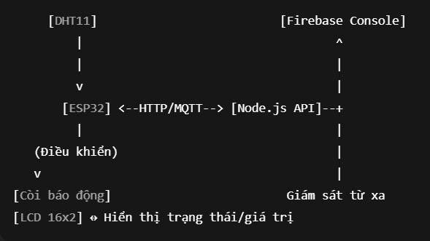

Tín hiệu |  | Loại |  | Chi tiết
DHT11 → ESP32 |  | Digital – dữ liệu 1 dây |  | Truyền nhiệt độ/độ ẩm theo chu kỳ
ESP32 → LCD 16x2 |  | Giao tiếp I2C hoặc Parallel |  | Hiển thị cảnh báo + giá trị đo
ESP32 → Còi |  | Tín hiệu điều khiển digital |  | HIGH → còi kêu, LOW → tắt

→ Truyền thông ngắn gọn & trực tiếp, giảm thời gian trễ cảnh báo.

Chức năng hệ thống (Tóm tắt):
Chức năng |  | Mô tả
Giám sát nhiệt độ realtime |  | Cập nhật mỗi 1–2 giây
Cảnh báo cháy tự động |  | Khi vượt ngưỡng
Giao diện hiển thị tại chỗ |  | LCD báo trạng thái liên tục
Gửi cảnh báo từ xa |  | Firebase cập nhật thời gian thực, xem được mọi nơi
Trình quản lý dữ liệu |  | Xem logs, trạng thái trên Firebase Console

Thực hiện thuật toán:
Bước 1: Khởi tạo kết nối WiFi và Firebase.
Bước 2: Đọc dữ liệu từ DHT11 định kỳ 2 giây/lần.
Bước 3: Hiển thị dữ liệu lên LCD.
Bước 4: So sánh nhiệt độ với ngưỡng cảnh báo (ví dụ 50°C).
Bước 5: Nếu vượt ngưỡng → kích hoạt còi báo, gửi trạng thái FireAlert = 1 lên Firebase.
Bước 6: Nếu nhiệt độ giảm → tắt còi, cập nhật FireAlert = 0.
Bước 7: Lưu lịch sử lên Firebase (thời gian + trạng thái).

Demo mô hình:

Mô hình hoàn thiện:
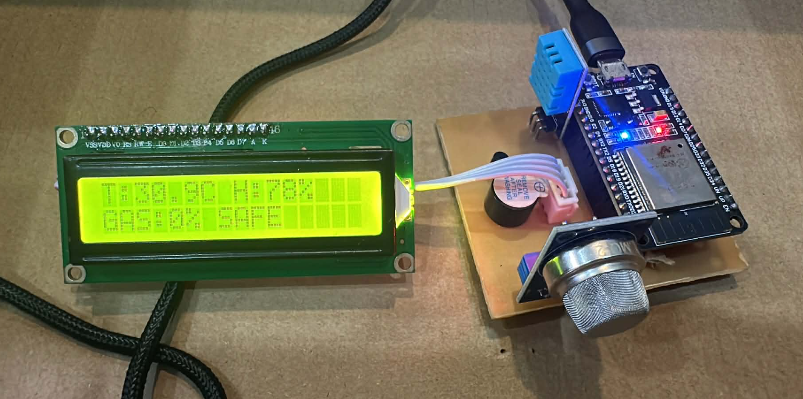
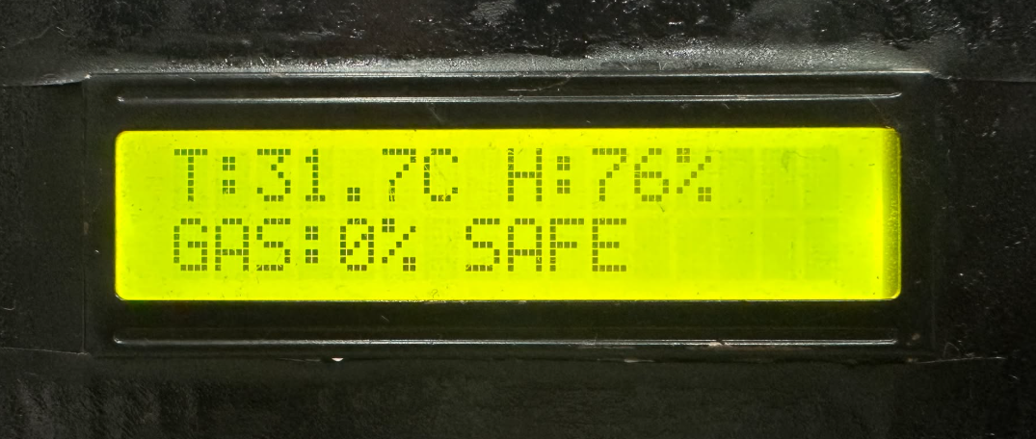

Mã nguồn minh họa: (Trên ESP32)
- Khai báo thư viện:
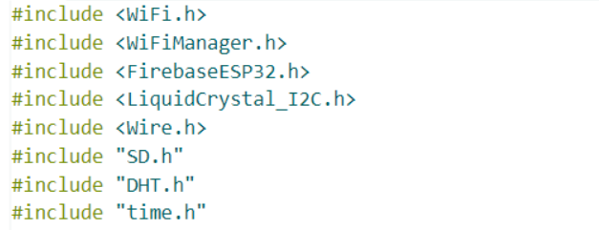
- Token firebase:
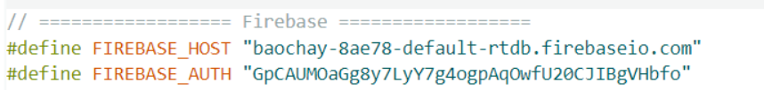
- Hàm set up:
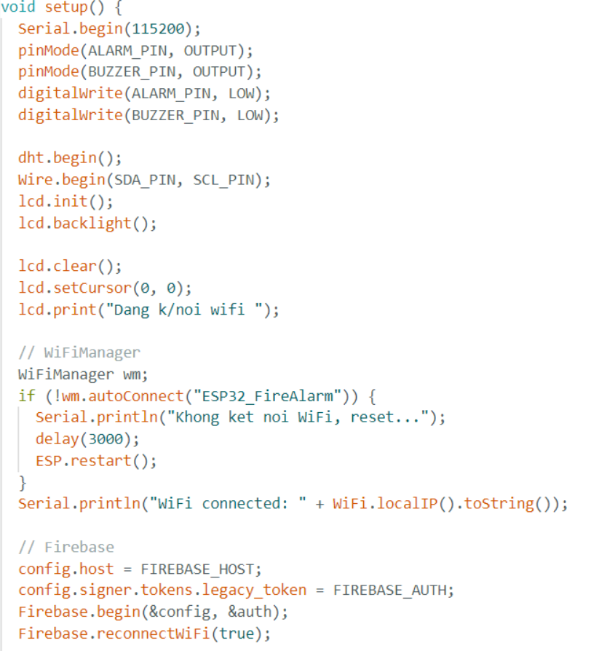
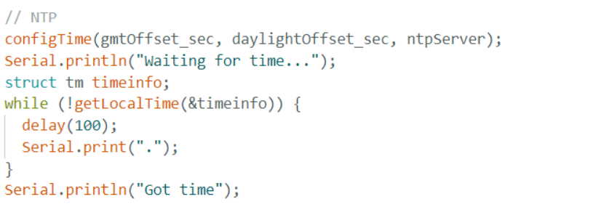
- Hàm loop:
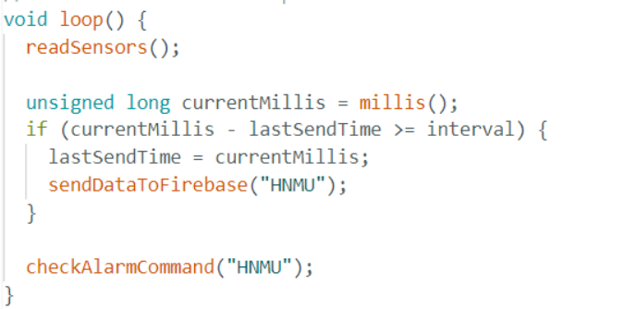

Kết luận:

Kết quả đạt được:
- Hệ thống hoạt động ổn định, cập nhật dữ liệu liên tục lên Firebase.
- Khi nhiệt độ vượt ngưỡng, còi kêu và LCD hiển thị “🔥 CẢNH BÁO CHÁY!”.
- Giao diện web tự động đổi màu và hiển thị thông báo cảnh báo.
- Có thể theo dõi cả hai phòng “Lab” và “Nhà ăn” độc lập.

Giao diện và quy trình sử dụng:
- Quy trình sử dụng:
- Khởi động ESP32, kết nối WiFi.
- Màn hình LCD hiển thị “Đang kết nối Wifi”.
- Sau khi kết nối thành công, hiển thị giá trị nhiệt độ – độ ẩm − khí gas
- Khi có cháy, còi hú → LCD hiển thị cảnh báo → Firebase cập nhật.
- Người dùng truy cập trang web quản lý để xác định vị trí sự cố.
- Giao diện:
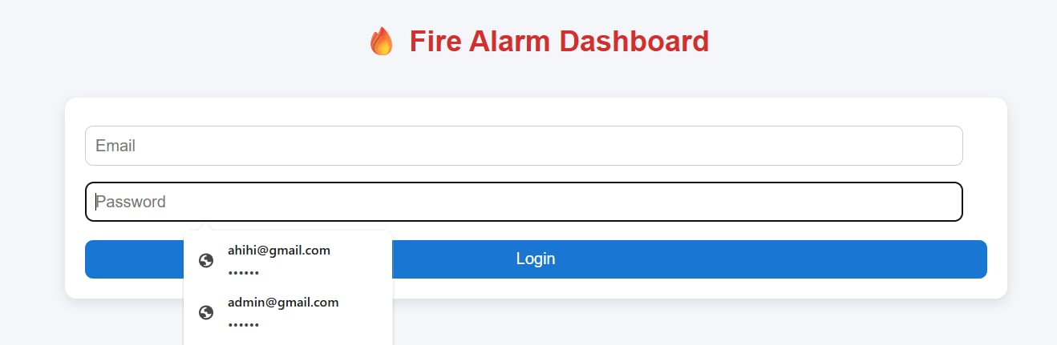
Hình 1. Giao diện đăng nhập

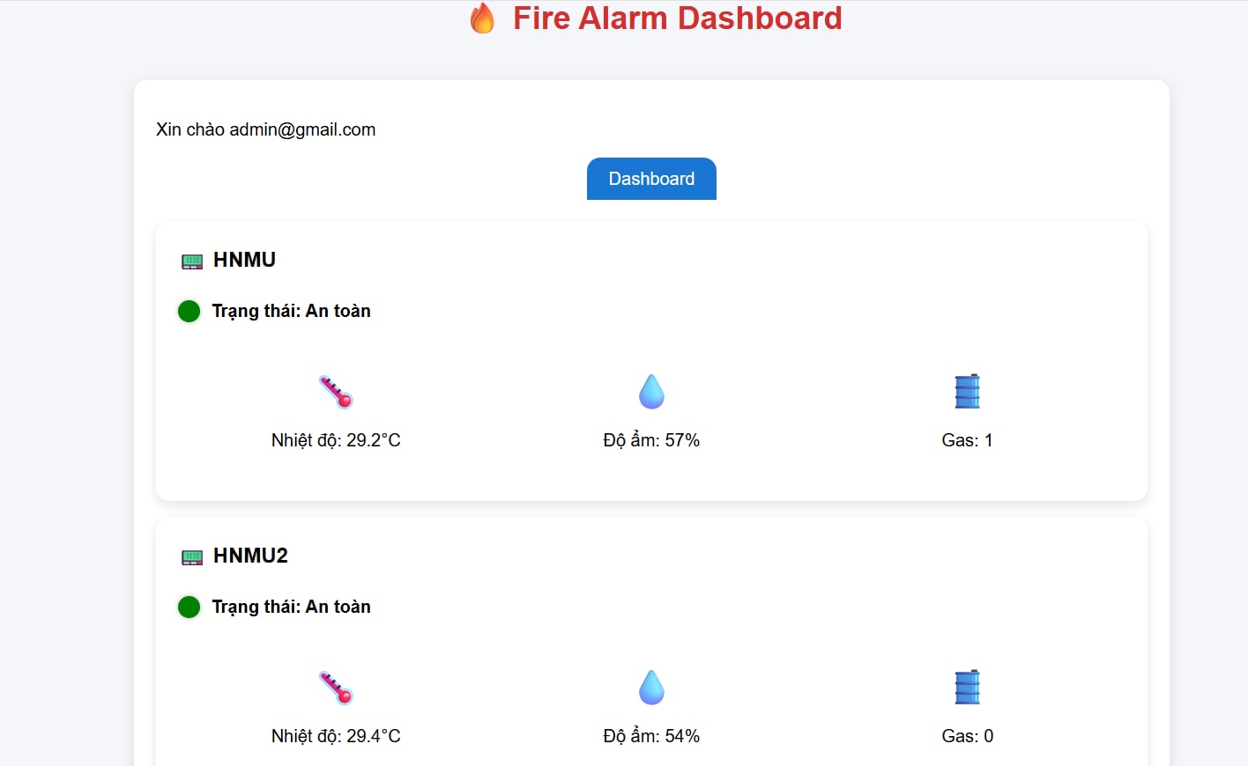
Hình 2. Giao diện admin

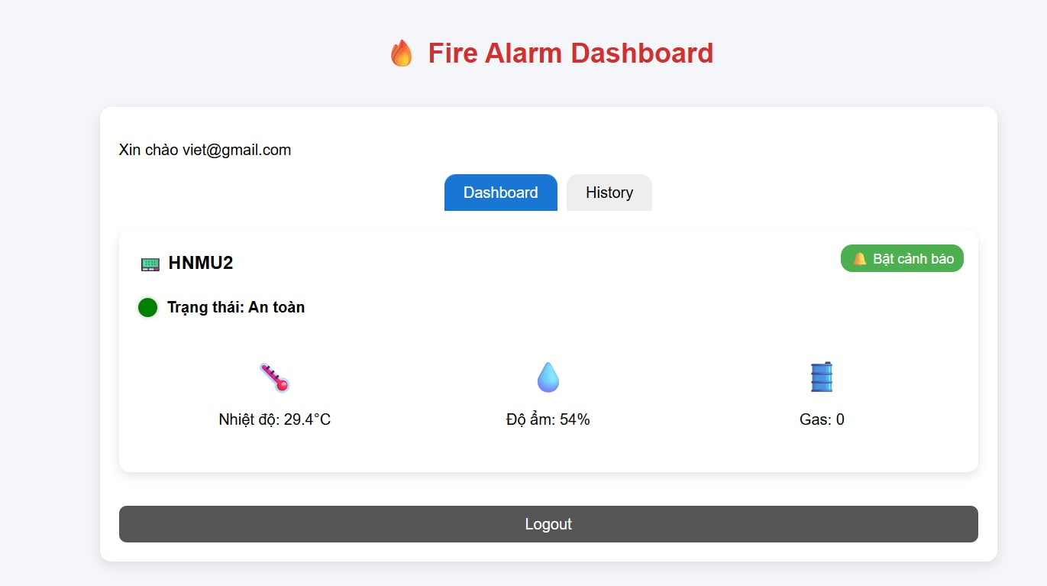
Hình 3. Giao diện người dùng 1 (Phòng Lab)

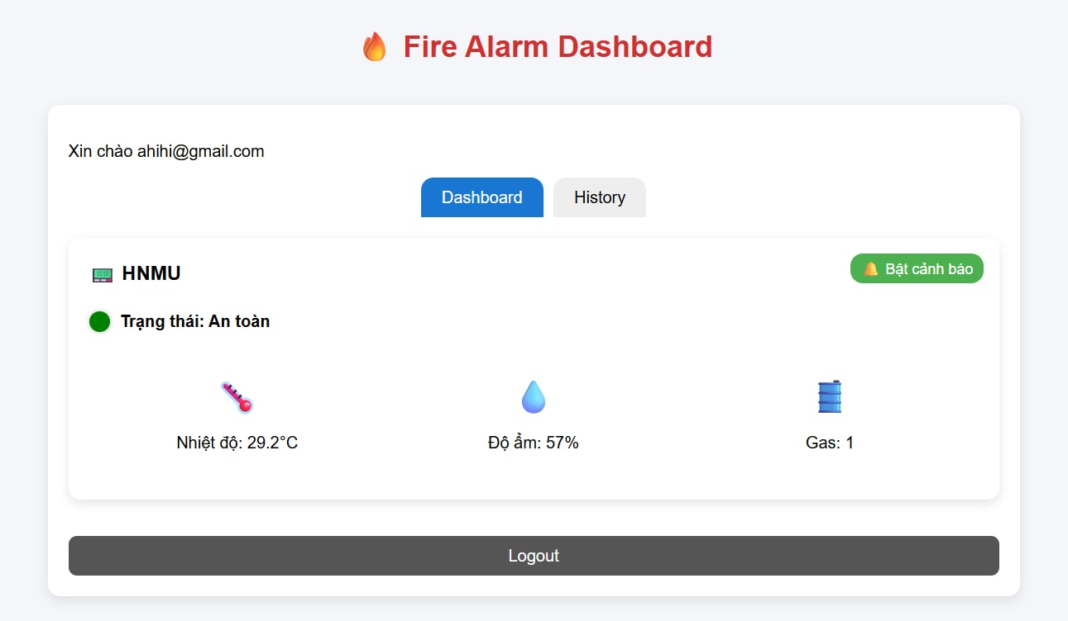
Hình 4. Giao diện người dùng 2 (Nhà Ăn)

Hướng phát triển:
Trong giai đoạn hiện tại, hệ thống đã có thể phát hiện và cảnh báo cháy – rò rỉ khí gas theo thời gian thực, đồng thời truyền dữ liệu lên Firebase để quản lý tập trung. Tuy nhiên, để đáp ứng yêu cầu ứng dụng trong môi trường thực tế quy mô lớn, nhóm dự kiến triển khai và mở rộng các hướng phát triển sau:

Giải pháp giảm thiểu báo cháy giả
Một trong những hạn chế của các hệ thống cảm biến đơn lẻ là dễ bị kích hoạt sai (báo cháy giả) do các yếu tố môi trường như:
- Hơi nóng tỏa ra từ bếp nấu trong nhà ăn;
- Mùi khói hoặc khí gas thoáng qua khi bật bếp;
- Độ ẩm cao hoặc luồng gió mạnh ảnh hưởng đến cảm biến MQ2.
Để khắc phục, các giải pháp dự kiến được áp dụng:
- Bổ sung thuật toán lọc nhiễu dữ liệu: Sử dụng trung bình trượt (moving average) hoặc xác thực liên tục trong vài giây để tránh ngưỡng sai lệch tức thời.
- Cảnh báo theo cấp độ:
  - Cấp 1: Mức cảnh báo nhẹ (tăng nhiệt hoặc nồng độ gas hơi cao) – chỉ hiển thị thông báo trên web.
  - Cấp 2: Cảnh báo trung bình – bật còi ngắn và gửi thông báo đến người phụ trách.
  - Cấp 3: Nguy cơ cao – kích hoạt còi báo động dài và thông báo khẩn cấp đến toàn hệ thống.
Nhờ đó, hệ thống có thể phân loại chính xác mức độ nguy hiểm, tránh gây hoang mang khi chưa thực sự có sự cố.
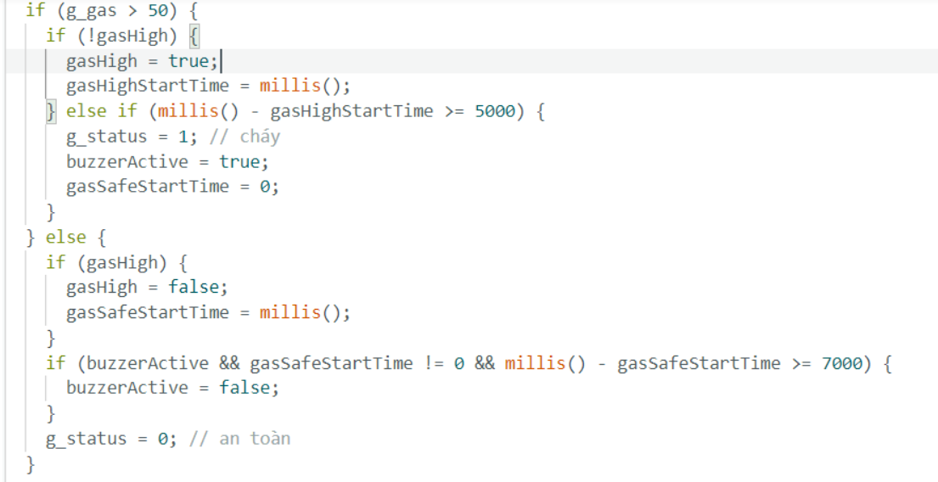
- Nếu mức khí gas > 50 trong vòng 5 giây → còi kêu + LCD hiển thị “CO GAS!” hoặc “FIRE!”
- Khi mức khí gas giảm xuống dưới 50, còi vẫn kêu thêm 7 giây rồi mới tắt. Firebase & LCD hiển thị giữ nguyên như cũ.

Phân quyền người dùng theo 3 cấp bậc
Khi triển khai trong trường học hoặc cơ sở có nhiều khu vực, việc quản lý quyền truy cập là rất quan trọng để đảm bảo an toàn và tính bảo mật dữ liệu. Hệ thống sẽ được mở rộng để phân quyền người dùng theo ba cấp độ:
Cấp bậc |  | Mô tả quyền hạn |  | Chức năng chính
Cấp 1 – Quản trị viên hệ thống (Admin) |  | Quản lý toàn bộ hệ thống, cấu hình cảm biến, phân quyền người dùng, xem thống kê toàn trường. |  | Thêm/xóa thiết bị, xem log, cập nhật firmware, tạo báo cáo.
Cấp 2 – Nhân viên kỹ thuật / quản lý khu vực |  | Giám sát dữ liệu tại khu vực được phân công (ví dụ: nhà ăn, phòng lab), xử lý sự cố cục bộ. |  | Xem cảnh báo, reset còi báo, gửi xác nhận sự cố.
Cấp 3 – Người dùng quan sát (giáo viên, bảo vệ) |  | Chỉ có quyền xem thông tin tổng quan, không được can thiệp cấu hình hoặc điều khiển thiết bị. |  | Nhận thông báo cảnh báo, theo dõi trạng thái phòng.

Phân quyền này có thể được triển khai thông qua Firebase Authentication hoặc hệ thống quản lý tài khoản riêng trên Node.js Backend, giúp đảm bảo:
- Bảo mật dữ liệu và hạn chế truy cập trái phép;
- Quản lý rõ ràng trách nhiệm từng vai trò;
- Dễ dàng mở rộng cho nhiều khu vực khác trong trường.

Các hướng mở rộng bổ sung:
- Tích hợp module camera (ESP32-CAM) để gửi hình ảnh khi có cảnh báo cháy.
- Kết nối hệ thống SMS hoặc Telegram Bot để gửi cảnh báo khẩn đến điện thoại người phụ trách.
- Tự động kích hoạt hệ thống phun nước hoặc quạt thông gió khi nồng độ gas cao vượt ngưỡng.
- Phân tích dữ liệu lịch sử trên Firebase để đánh giá mức độ an toàn của từng khu vực theo thời gian.

Link Video Demo : https://drive.google.com/file/d/1OERHaI181Qyp6vyHeJWlRLUMdR5YvVmr/view?usp=drive_link

